«Компания Армантай»бөбекжай-бақшасы ЖШС

2021-2022 оқу жылына атқарылған жұмыстар есебі

Орындаған әдіскер

БӨБЕКЖАЙ-БАҚШАПАСПОРТЫ
Төлқұжаты
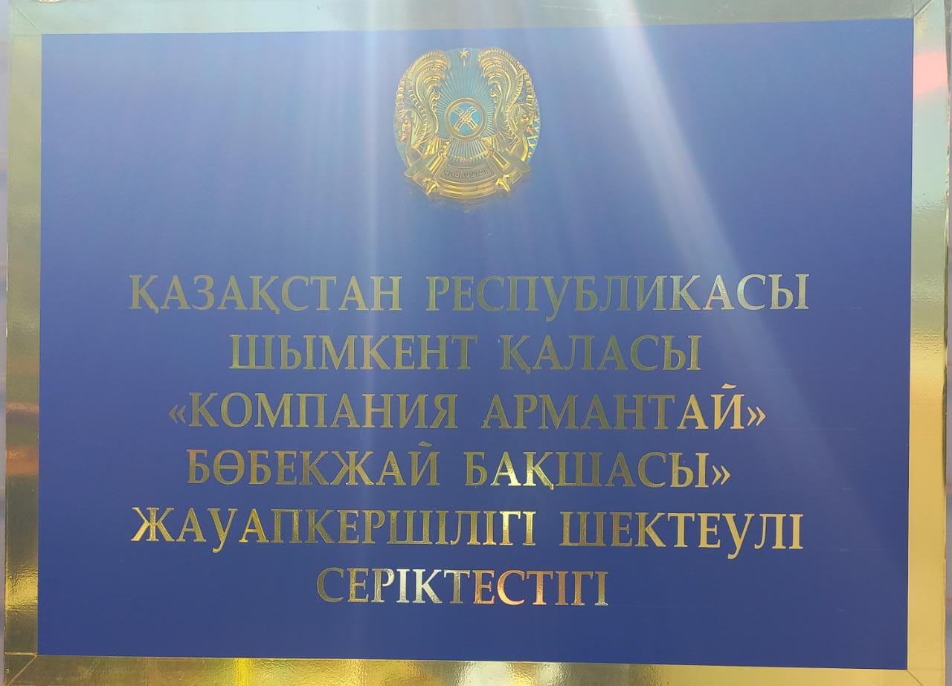

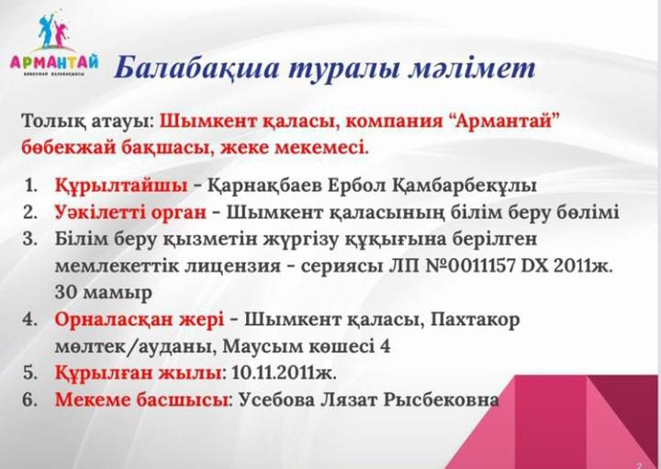

2021-2022оқу жылында бөбекжай-бақшадағы оқу-тәрбие жұмысы –мемлекеттікжәне орыс тілдерінде, Қазақстан Республикасы Білім және ғылым министрінің 2016 жылғы 12тамыз №499 бұйрығымен бекітілген «Мектепке дейінгі тәрбие мен оқытудың үлгілік оқу бағдарламасы» негізінде жүзеге асырылады .Бөбекжай-бақшада 5 топ бар

Балалардың жалпы саны:137.
- Ерте жас топ /1- жастан бастап -«Бөбек» тобы;
- Кіші топ /2- жастан бастап- «Балапан» тобы;
- Ортаңғы топ /3 жастан бастап- «Балдырған» тобы;
- Ересек топ /4 жастан бастап- «Балауса» тобы;
- Мектепалды даярлық топ / 5 жастан бастап- «Топжарған» тобы.

«Балапан» тобы
кіш жас тобы
«Бөбек» тобы
ерте жас тобы

«Бала

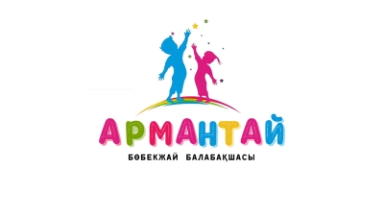
«Балауса» ересек жас тобы
«Балдырған» тобы
Ортаңғы топ тобы
«Топжарған» тобы
МАД тобы

Кадрлармен жұмыс.

Бөбекжайбалабақшасында қызметкер саны–31, оныңішінде: педагогтар саны–15, қызметкерлер саны–16. Педагогкадрлардыңбілімі бойынша:
Жоғары педагогикалық білімі бойынша 100% орта білімдісі 0%

«Маман» оқу өнірістік орталығынан өткен педагогтар
№ | Педагогаты-жөні | курстанөткенмерзімі | Лауазымы
1 | Юнусметова Шахноза | 18.02.2022ж | тәрбиеші
2 | Бортанова Алма | 13.03.2020ж | тәрбиеші
3 | Сагындыкова Балнұр | 02.03.2022ж | тәрбиеші
4 | Орымбаева Тубакул | 14.03.2022ж | тәрбиеші
5 | Дарибаева Баян | 17.02.2022жж | тәрбиеші
6 | Әлжан Асылай | 17.02.2022ж | тәрбиеші
7 | Халилова Гүлшынар | 18.11.2021ж | тәрбиеші
8 | Ермедетоа Айгул | 17.02.2022ж | әдіскер
9 | Уссбова Лазат | 17.02.2022ж | меңгеруші

ЖҰМЫСТЫ ЖОСПАРЛАУ
2021-2022 ОҚУ ЖЫЛЫНЫҢ МАҚСАТЫ МЕНМІНДЕТТЕРІ

Тақырыбы: Балабақшада тәрбиелеу-оқыту үрдісінде жаңа инновациялық технологияларды қолдана отырып, ұлттық тәрбие негізінде тәрбиеленушілердің шығармашылық-танымдық қабілеттерін дамыту, белсенді іс-әрекетке шоғырландыру және денсаулығын нығайту.
Мақсаты: Мектепке дейінгі ұйымда балалардың жекелеген қабілеттерін ұштай отырып, сапалы білім беру және салауатты өмір салтына қалыптастыру.
Міндеттері:
- Балалардың өмірі мен денсаулығын нығайту, салауатты өмір салтын қалыптастыру;
- Көркем шығармалар қойылымдары мен логикалық ойындар арқылы балалардың шығармашылық-танымдық қабілеттерін дамыту үшін жүйелі жұмыстар жүргізу;
- Балабақшада ата-аналар мен педагогтардың ынтымақтастықты дамыту, тығыз қарым-қатынас орнату.

Педагогикалық кеңес

№1Педагогикалықкеңес
Тақырыбы: «Бала денсаулығын сақтаймыз және нығайтамыз».
Жаңа оқу жылындағы балабақша қызметінің негізгі бағыты
Білім беру қызметкерлерінің тамыз кеңесінің материалдарымен таныстыру. Жауапты әдіскер
Жазғы сауықтыру – шынықтыру іс-шараларының атқарылған жұмыстарын талқылау, қорыту. Жауапты медбике
4. 2021-2022 оқу жылына арналған жылдық жоспарды бекіту:
- жылдық мақсат пен міндеттерді;
- оқу жоспарларын, вариативтік бөлімін бекіту;
- ұйымдастырылған оқу қызметінің кестесі;
- перспективалық жұмыс жоспарлары;
- таңғы жаттығу кестесі;
- күн тәртібі кестесін бекіту;
- тәлімгерлік жұмыс;
5.Аттестациядан өтетін педагогтардың тізімін анықтап, бекіту .Жауапты әіскер
6.Тақырыптық тексеріс: 2021-2022 оқу жылына «Менің тобымның даму ортасы».Жауапты топ тәрбиешілері
№2Педагогикалық кеңес

Тақырыбы: «Бала денсаулығын сақтаймыз және нығайтамыз».
Мақсаты: қауіпсіздік ережелеріне сүйене отырып, балалардың өмірі мен денсаулығын сақтау, шынықтыру іс-шараларын ұйымдастыру.
1. №1 Педагогикалық кеңесте қабылданған шешімдерінің орындалуы
2. Барлық топтардың қыркүйек айындағы жүргізілген білім құзыреттілігінің мониторингісі туралы сипаттама.
3. Тақырыптық бақылау: «Денсаулық» білім беру саласы бойынша сапалы орындалуы.
4. №2 Педагогикалық кеңеске ұйымдастырылған ашық оқу қызметінің анықтамасы.
5.Баяндама:«Бала дене бітімінің дұрыс қалыптасуына ойынның атқаратын рөлі».
6.Көрме: «Балабақшадағы денсаулық сақтау технологиясы»Байқау қорытындысы «Үздік «Денсаулық» білім саласының орталығы»

№3Педагогикалық кеңес

Тақырыбы: Көркем шығармалар қойылымдары мен интеллектуалдық ойындар арқылы баланың сөйлеу тілін, қарым қатынас мәдениетін дамыту және логикалық ойлау қабілеттерін арттыру.
Мақсаты: педагогикалық ұжымның осы бағыттағы жұмыстарының жетістіктерімен кемшіліктерін түзету жолдарын белгілеу.
- №2 педагогикалық кеңесте қабылданған шешімдерінің орындалуы
- 2021-2022 оқу жылындағы балалардың қаңтар айындағы білім деңгейлерінің сараптамасы.
- Тәрбиешілердің ұйымдастырылған ашық оқу қызметінің анықтамасы
- Тақырыптық тексерістің қорытындысы: «Баланың сөйлеу мәдениеті мен логикалық ойлау қабілеттерінің деңгейі». Әдіскер
- Баяндама: «Дидактикалық ойындар – мектеп жасына дейінгі балаларды интеллектуалды дамыту құралы.Тәрбиеші :
- Байқау қорытындысы «Үздік дамытушы орта»
- Көрме: Лэпбук кітаптары: «Көркем шығармалар қойылымдары мен интеллектуалды ойындар». Топ тәрбиешілері
Педагогикалық кеңестің шешім жобасын қабылдау және бекіту
№4Педагогикалықкеңес

Тақырыбы: Балабақшадағы оқу-тәрбие процесі.
Мақсаты: Педагогикалық ұжымның жұмыстарының жетістіктері мен кемшіліктерін түзету жолдарын белгілеу
- №3 педагогикалық кеңесте қабылданған шешімдерінің орындалуы
- Тәрбиешілердің №4 педкеңеске ұйымдастырылған ашық оқу қызметінің анықтамасы
- Тақырыптық тексеріс: «Тәрбиешілер мен ата-аналар арасындағы қарым-қатынас.
- Психологиялық тренинг
Мақсаты: Тәрбиешілерден қазіргі заманғы отбасы туралы нақты жағдайларға идеалды көзқарастарды талдау, тәжірибесін басқаларға өнеге ету, біліктілігін жетілдіру.
Педагогикалық кеңестің шешім жобасын қабылдау және бекіту

№5Педагогикалық кеңес

Тақырыбы: «Өткен оқу жылындағы педагогикалық ұжым жұмысының нәтижелігі».
Мақсаты: МДМде барлық іс-әрекеттер нәтижесін және әр педагогтың жекеше ісін қорытындылау, тәрбие – білім беру жұмысының бірнеше түрлерін көрсете алуы, оның нәтижесі
- №4 педагогикалық кеңесте қабылданған шешімдерінің орындалуы
- Педагогтардың жыл бойы істелген жұмыстары бойынша есеп, тәлімгерлер жұмысының есебі.
- 2021-2022 оқу жылының мамыр айындағы балалардың негізгі құзыреттіліктерінің қалыптасуы бойынша сараптама (диагностика
- Тақырыптық тексеріс: «Қорытынды ұйымдастырылған оқу қызметінің өткізу деңгейі» анықтама.
- Жазғы сауықтыру шараларын талқылау және бекіту.
- Педагогикалық кеңестің шешім жобасын қабылдау және бекіту

ӨҢДІРІСТІК КЕҢЕС
№1Өндірістік кеңес
Қызметкерлердіішкіеңбектәртібіережесіменжәнелауазымдықміндеттеріментаныстыру,қолқойдыру.
а)Топтардың және алаңқайлардың жөнделгендігі жөніндегі есеп.Жылумәселесі,техника,өрт,суқауіпсіздігі.
Иістігаздар.Антитерроризм.
б)Пандемиякезіндесақтықшаралары,арақашықтықсақтау,қауіпсіздікережелерінұйымдастыру.
Кәсіподақұйымыныңқызметкерлералдындағыжылдықесебі.
Балалардыңөмірінқорғаужәнеденсаулығынсақтауережелерінорындау(нұсқаулық)5.Тазалық,тамақтану,санитарлықгигиенаталаптарынсақталуы.
Сауықтыру шараларын жүргізу.6.Балалардыңауруын есепке алу талдау

№2Өндірістік кеңес

а)Балалардың ауруға шалдығуының алдыналу жайы туралы.
б) Тазалық,тамақтану,санитарлық гигиена талаптарын сақталуы.Сауықтыру шараларынжүргізу.Дезинфекцияжұмыстарынқадағалау.
«Өрттіболдырмауережелері»Өртқауіпсіздігінкеңіректалқылау,балаларөмірінқорғауережесін түсіндіру. Жаңа жыл мерекелесі қарсаңында топтардағы өрт және техникақауіпсіздігі.Антитерроризм.
Қызметкерлердіңдемалыскестесінбекіту.

№3.Өндірістік кеңес.
1.8 –наурыз, 22-наурыз мерекелеріне дайындық жұмыстары және өткзу әс шарасын
ұймдастыру
2.Жарақатттан алдын ала сақтандыру, іс орындарында бірінші көмек көрсету
3. Топтардағы ас бөлменің тазалығы және балалардың тамақтану гигиенасы .
4. Технника , өрт, су қауіпсіздік ережелері. Антитерроризм.
5.Бақша ауласындағы көктем мезгіліндегі көгалдандыру, бөлме гүлдерін көбейту,жазғы
жөндеу жұмыстарына дайындық . Дезинфекция жұмыстарынжүргізу
№4.Өндірістік кеңес.

1.Қызметкрлер жазғы сауықтыру іс -шараларының жоспарымен таныстыру
2.Бақша қызметкрлерінің ішкі еңбек тәртібі мен қауіпсіздік ережелерінің орындалуы
3. Медбикенің тамақтану , тазалық дезинфекция ережелерін сақтау туралы

Меңгеруші жанындағы кеңес
№ 1Меңгеруші жанындағы кеңес
1.Жаңа оқу жылына дайындық жұмыстары.Педагогикалық кадорлардың құжаттамаларының жағдайы (циклограмма,перспектив,жоспар)
2.Таңертеңгі жаттығудың уақыт бірізділігінің сақтауы, шынықтыру шараларының өткізілуін ұйымдастыру нәтижесі.
3.Топтарда өткізілетін ата-аналар жиналысының деңгейі.
4.Бастапқы бақылау мониторингі негізінде жасалған нәтижесі.
№ 2 Меңгеруші жанындағы кеңес
1.ҰОҚ дайындау және өткізу,топтардағы тиісті құжаттарды жүргізу.
2.Шынықтыру шараларының өткізілуін ұйымдастыру нәтижесі.Таңертеңгі жаттығудың уақыт бірізділігінің сақталуы.
3. «Аяулы күз,алтын күз!» ертеңгілігімен
4. «Берекелі күз сыйы» көрме қорытындысы.

№ 3 Меңгеруші жанындағы кеңес
1.Аралық бақылау мониторингі нәтижесі.
2.ҰОҚ дайындау және өткізу,топтардағы құжаттарды жүргізу.
Таңертеңгі
Жаттығудың уақыт бірізділігінің сақталуы.Шынықтыру шараларының өткізілуін ұйымдастыру нәтижесі.
3.Дидактикалық ойындарды оқу тәрбие процессінде қолдану.
4.Топтарда өткізілетін ата-аналар жиналысының деңгейі
5.Табиғат бұрышындағы балалардың жұмысының ұйымдастырылуы және жабдықтырылуы.
6. «Менің шұғылалы әлемім» психологиялық тренинг.
№ 4 Меңгеруші жанындағы кеңес

1.Күн тәртібінде бірінші мәселе бойынша ҰОҚ дайындау және өткізу
2.Шынықтыру шараларының өткізілуін ұйымдастыру
3. Наурыз» мерекелік ертеңгіліктер қорытындысы наурыз айында аналар мерекесіне арналған ертеңгіліктер,
4. . «Ұрпақ тәрбиесі-ел болашағы» баяндамасы тыңдалды.

Ашық ұйымдастырылған оқу қызметі

Білімберусаласы | Мерзімі | Уақыты | Тобы | Жауаптылар
Қатынас және әлеумет кіріктірілгенбілім саласы бойынша ашық ұйымдастырылған оқуқызметі | 11.11.2021ж | 9.10-9.35 | «Топжарған»МАДтобы | Тәрбиеші  Юнусметова Ш
 | 11.11.2021ж | 9.40-10.10 | «Балауса»ересек тобы | Тәрбиеші  Ермедетова А
 | 12.11.2021ж | 9.10-9.35 | «Балдырған» ортаңғы тобы | Тәрбиеші  Хплилова Г
 | 12.11.2021ж | 9.40-10.10 | «Күн»МАД тобы | Орыс тілі пән мұғалімі Сагындыкова Г
 | 15.11.2021ж | 9.40-10.10 | «Балапан» кіші жас тобы | Дарибаева Б
 | 16.11.2021ж | 9.10-9.35 | «Балауса»ересек тобы | Тәрбиеші  Орымбаева Т
 | 16.11.2021ж | 9.40-10.10 | «Бөбек» ерте жас тобы | Тәрбиеші  Сагындыкова Б
 | 17.11.2021ж | 9.10-9.35 | «Балапан» кіші жас тобы | Тәрбиеші  Жұмат Л
 | 17.11.2021ж | 10.15-10.45 | «Балдырған» ортаңғы тобы | Әлжан А

2021-2022 оқу жылындағы «Компания Армантай» бөбекжай бақшасының балаларының біліктері мен дағдылырының дамуын бақылау бойынша бастапқы мониторинг нәтижелері
№ | Топтың атауы | Бала саны | Денсаулықты сақтау |  |  | Коммуникативтік |  |  | Танымдық |  |  | Шығармашылық |  |  | Әлеуметтік |  |  | Үлгілік оқу бағдарламасының игерудің жалпы пайызы
№ | Топтың атауы | Бала саны | l | ll | lll | l | ll | lll | l | ll | lll | l | ll | lll | l | ll | lll
1 | Бөбек | 18 | 10 | 5 | 3 | 11 | 5 | 2 | 10 | 6 | 2 | 12 | 6 |  | 10 | 7 | 1 | 10,6 | 5,8 | 1,6
2 | Балапан | 30 | 17 | 9 | 4 | 19 | 7 | 4 | 18 | 9 | 3 | 19 | 8 | 3 | 17 | 10 | 3 | 18 | 8,6 | 3,4
3 | Балдырған | 27 | 15 | 9 | 3 | 16 | 8 | 3 | 17 | 7 | 3 | 18 | 8 | 1 | 17 | 6 | 4 | 16,6 | 7,6 | 2,8
4 | Балауса | 28 | 14 | 10 | 4 | 18 | 10 |  | 17 | 7 | 4 | 17 | 10 | 1 | 18 | 8 | 2 | 16,8 | 9 | 2,2
5 | Топжарған | 25 | 13 | 9 | 3 | 14 | 7 | 4 | 15 | 7 | 3 | 15 | 8 | 2 | 14 | 7 | 4 | 14,2 | 7,6 | 3,2
3 | Пайыз | 128 | 69 | 42 | 17 | 78 | 37 | 13 | 77 | 36 | 15 | 81 | 40 | 7 | 76 | 38 | 14 | 76,2 | 38,6 | 13,27

2022 оқу жылындағы мектеп жасына дейінгі балардың қабілеттері мен дағдыларының даму деңгейін қадағалау бойынша Бастапқы мониторинг нәтижелері_____________ қала (мекеме) бойынша
№ | МДҰ атауы | Барлық балалар саны | 1 жастан бастап балалар саны | олардың ішінде қабілеті мен дағдыларының жоғары және орта деңгейі бар балалар | % | 2 жастан бастап балалар саны | олардың ішінде қабілеті мен дағдыларының жоғары және орта деңгейі бар балалар | % | 3 жастан бастап бала-лар саны | олардың ішінде қабілеті мен дағдыларының жоғары және орта деңгейі бар балалар | % | 4 жастан бастап балалар саны | олардың ішінде қабілеті мен дағдыларының жоғары және орта деңгейі бар балалар | % | Мектеп ке дейінгі ұйымдар мен мектепал ды даярлық сынып-тарында ғы 5 жастан бастап балалар саны | олардың ішінде қабілеті мен дағдыларының жоғары және орта деңгейі бар балалар | %
1 | "Компания Армантай" бөбекжай бақшасы | 128 | 18 | 8 | 44 | 30 | 12 | 40 | 27 | 11 | 41 | 28 | 11 | 40 | 25 | 11 | 44

2021-2022 оқу жылындағы «Компания Армантай» бөбекжай бақшасының балаларының біліктері мен дағдылырының дамуын бақылау бойынша аралық мониторинг нәтижелері
№ | Топтың атауы | Бала саны | Денсаулықты сақтау |  |  | Коммуникативтік |  |  | Танымдық |  |  | Шығармашылық |  |  | Әлеуметтік |  |  | Үлгілік оқу бағдарламасының игерудің жалпы пайызы
№ | Топтың атауы | Бала саны | l | ll | lll | l | ll | lll | l | ll | lll | l | ll | lll | l | ll | lll
1 | Бөбек | 28 | 8 | 17 | 3 | 11 | 13 | 4 | 10 | 15 | 3 | 9 | 15 | 4 |  |  |  | 9,5 | 15 |  | 3,5
2 | Балапан | 29 | 10 | 14 | 6 | 10 | 15 | 4 | 9 | 13 | 7 | 9 | 16 | 4 |  |  |  | 9,5 | 14,5 |  | 5,2
3 | Балдырған | 25 | 9 | 12 | 4 | 10 | 11 | 4 | 10 | 12 | 3 | 11 | 10 | 4 | 11 | 9 | 5 | 10,2 | 11,2 |  | 4
4 | Балауса | 28 | 9 | 12 | 7 | 12 | 11 | 5 | 9 | 14 | 5 | 10 | 13 | 5 | 11 | 13 | 4 | 10,2 | 12,6 |  | 5,2
5 | Топжарған | 23 | 8 | 8 | 7 | 9 | 10 | 4 | 8 | 10 | 5 | 10 | 8 | 5 | 7 | 10 | 6 | 8,4 | 9,2 |  | 5,4
3 | Пайыз | 134 | 44 | 63 | 27 | 52 | 60 | 21 | 46 | 64 | 23 | 49 | 62 | 22 | 29 | 32 | 15 | 44 | 56,2 | 21,6

2022 оқу жылындағы мектеп жасына дейінгі балардың қабілеттері мен дағдыларының даму деңгейін қадағалау бойынша аралық мониторинг нәтижелері_____________ қала (мекеме) бойынша
№ | МДҰ атауы | Барлық балалар саны | 1 жастан бастап балалар саны | олардың ішінде қабілеті мен дағдыларының жоғары және орта деңгейі бар балалар | % | 2 жастан бастап балалар саны | олардың ішінде қабілеті мен дағдыларының жоғары және орта деңгейі бар балалар | % | 3 жастан бастап бала-лар саны | олардың ішінде қабілеті мен дағдыларының жоғары және орта деңгейі бар балалар | % | 4 жастан бастап балалар саны | олардың ішінде қабілеті мен дағдыларының жоғары және орта деңгейі бар балалар | % | Мектеп ке дейінгі ұйымдар мен мектепал ды даярлық сынып-тарында ғы 5 жастан бастап балалар саны | олардың ішінде қабілеті мен дағдыларының жоғары және орта деңгейі бар балалар | %
1 | "Компания Армантай" бөбекжай бақшасы | 134 | 28 | 15 | 54 | 29 | 16 | 55 | 25 | 15 | 60 | 28 | 18 | 64 | 23 | 15 | 60

2021-2022 оқу жылындағы «Компания Армантай» бөбекжай бақшасының балаларының біліктері мен дағдылырының дамуын бақылау бойынша қорытынды мониторинг нәтижелері
№ | Топтың атауы | Бала саны | Денсаулықты сақтау |  |  | Коммуникативтік |  |  | Танымдық |  |  | Шығармашылық |  |  | Әлеуметтік |  |  | Үлгілік оқу бағдарламасының игерудің жалпы пайызы
№ | Топтың атауы | Бала саны | l | ll | lll | l | ll | lll | l | ll | lll | l | ll | lll | l | ll | lll
1 | Бөбек | 30 | 5 | 13 | 12 | 6 | 12 | 12 | 4 | 14 | 12 | 5 | 13 | 12 |  |  |  | 5 | 13 |  | 12
2 | Балапан | 30 | 4 | 14 | 12 | 5 | 14 | 11 | 4 | 14 | 12 | 5 | 15 | 10 |  |  |  | 4,5 | 14,5 |  | 10
3 | Балдырған | 25 | 2 | 12 | 11 | 3 | 11 | 11 | 2 | 12 | 11 | 3 | 10 | 12 | 3 | 12 | 10 | 2,5 | 13,5 |  | 9
4 | Балауса | 29 | 4 | 11 | 14 | 5 | 14 | 10 | 4 | 14 | 11 | 4 | 13 | 12 | 3 | 13 | 13 | 4 | 13 |  | 12
5 | Топжарған | 23 | 2 | 11 | 10 | 3 | 10 | 10 | 4 | 10 | 9 | 3 | 10 | 10 | 4 | 10 | 9 | 3 | 10 |  | 10
3 | Пайыз | 137 | 17 | 61 | 59 | 22 | 61 | 54 | 18 | 64 | 55 | 20 | 61 | 56 | 10 | 35 | 32 | 20 | 64 | 53

2022 оқу жылындағы мектеп жасына дейінгі балардың қабілеттері мен дағдыларының даму деңгейін қадағалау бойынша қорытынды мониторинг нәтижелері_____________ қала (мекеме) бойынша
№ | МДҰ атауы | Барлық балалар саны | 1 жастан бастап балалар саны | олардың ішінде қабілеті мен дағдыларының жоғары және орта деңгейі бар балалар | % | 2 жастан бастап балалар саны | олардың ішінде қабілеті мен дағдыларының жоғары және орта деңгейі бар балалар | % | 3 жастан бастап бала-лар саны | олардың ішінде қабілеті мен дағдыларының жоғары және орта деңгейі бар балалар | % | 4 жастан бастап балалар саны | олардың ішінде қабілеті мен дағдыларының жоғары және орта деңгейі бар балалар | % | Мектеп ке дейінгі ұйымдар мен мектепал ды даярлық сынып-тарында ғы 5 жастан бастап балалар саны | олардың ішінде қабілеті мен дағдыларының жоғары және орта деңгейі бар балалар | %
1 | "Компания Армантай" бөбекжай бақшасы | 137 | 30 | 25 | 83 | 30 | 25 | 83 | 25 | 22 | 88 | 29 | 25 | 86 | 23 | 20 | 87

1 | «Ардақты ата Заңым» ертеңгілік.
2 | «1 қыркүйек – Білім күні» атты мерекелік ертеңгілік.
3 | «Алтын күз».
4 | «Менің тұңғыш Президентім».
5 | «Менің Отаным Қазақстан».
6 | «Жаңа жыл!»
7 | «Аяулы анашым!»
8 | «Наурыз – жыл басы!»
9 | «Ынтымақты балдырғанбыз бірлігіміз жарасқан!»
10 | «Біз – батыр елдің ұланымыз!»
11 | «Бейбітшілік қорғанында!»
12 | «Қош бол, балабақша!»
13 | «Әрқашан күн сөнбесін!»
14 | «Астана – бас қала!»
Ертеңгіліктер

Мақсаты: Балаларға Білім күні мерекесінің мән-мағынасын ұғындыру.Сахналық мәдениетін қалыптастыру.

«1 қыркүйек -Білім күні»
Қолданылатын көрнекіліктер: суреттер,слайд, музыка

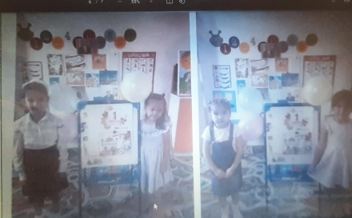

Мақсаты: Балаларды өз тілінің қасиетін сезінуге, мәртебесін көтеруге баулып,танымдылық қабілеттін арттыру. Тілді құрметтей білуге тәрбиелеу.

«Тіл-ұлттың тірегі !»

Қолданылатын көрнекіліктер: суреттер,слайд,
музыка,ұлттық аспаптар

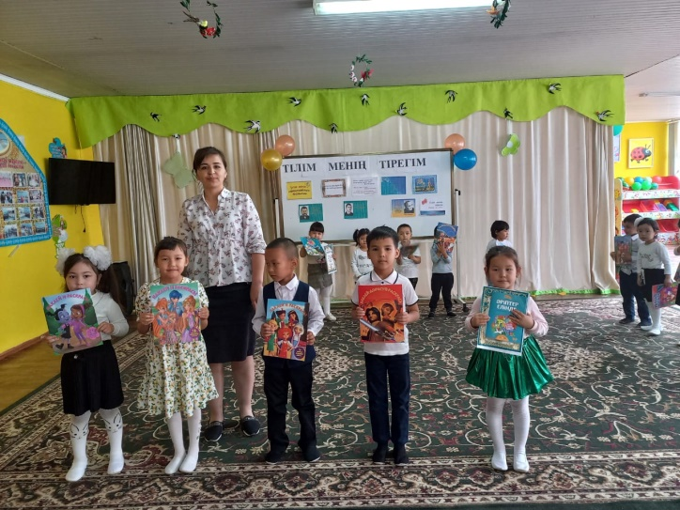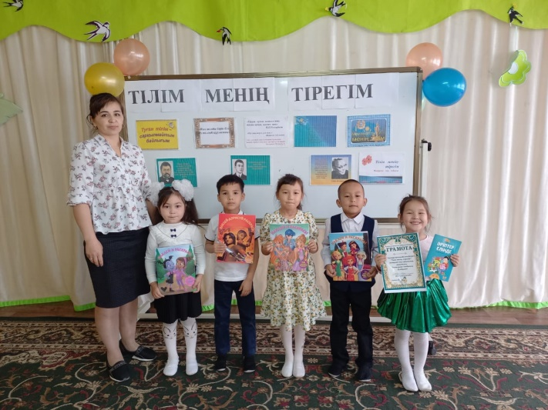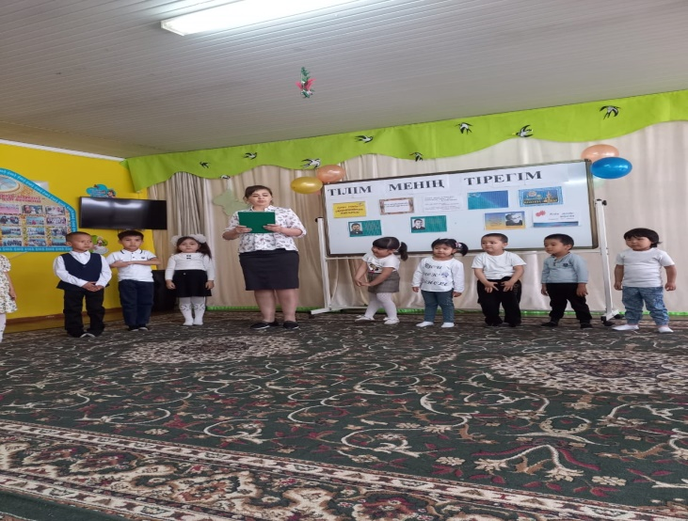

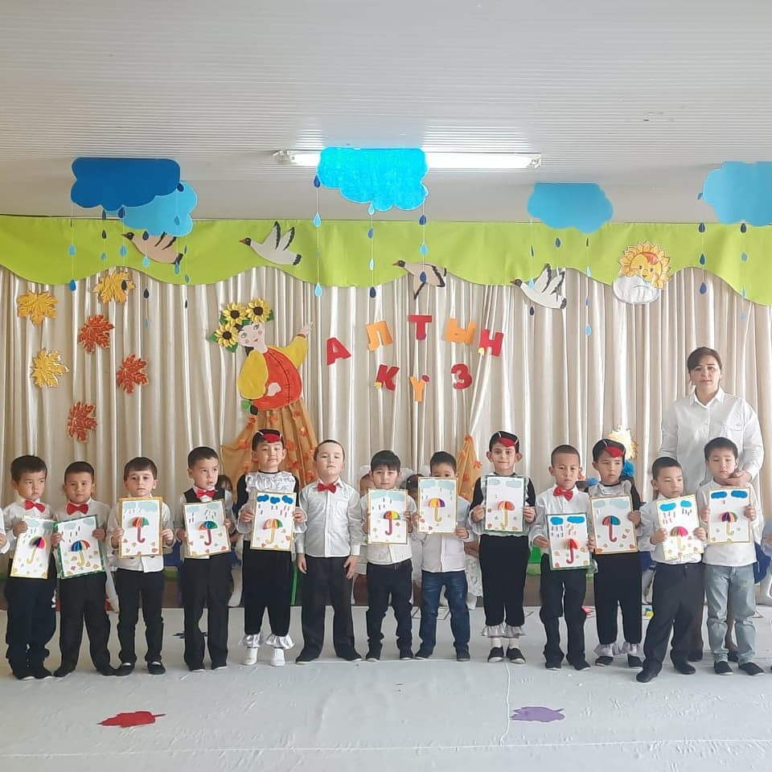

«Өлкемізге келді күз!»

Мақсаты: Күз мезгілінің ерекшеліктерін ұғындыру. Мерекелік көңіл – күй орнату. Балаларды ән салуға, би билеуге, түрлі іс - әрекеттерге тарту, бейімділіктерін арттыру. Шығармашылық ой - қиялдарының дамуына ықпал ету. Ата - аналар қауымымен тығыз қарым – қатынас қалыптастыру

«Біздің тұңғыш президент!»

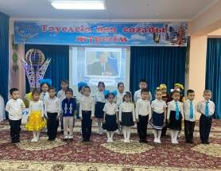
Мақсаты:Жас ұрпаққа тұңғыш президентіміздің сан қырлы тұлға екенін таныту. Елін сүйген, елі сүйген Елбасынан үлгі алуға тәрбиелеу.
Көрнекілік: шарлар, жалаушалар, суретте
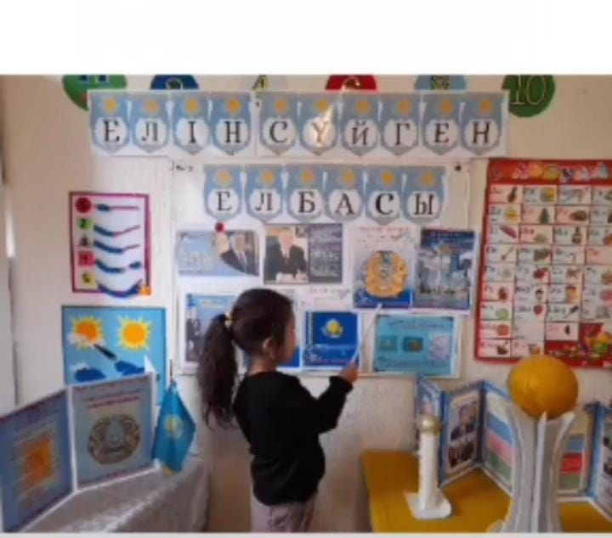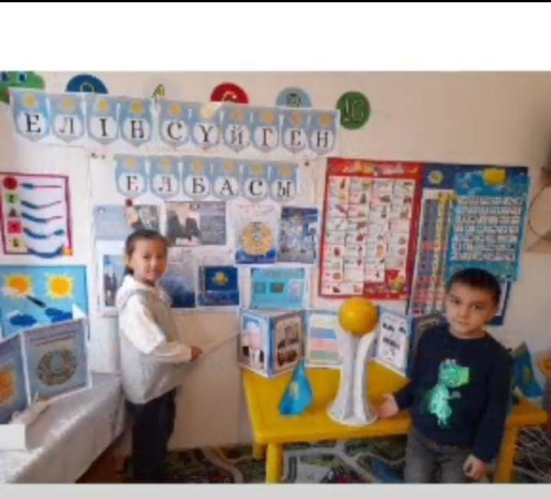
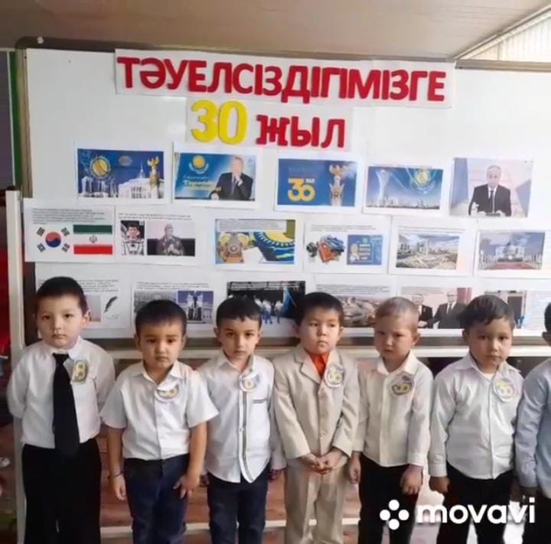

«Елімнің бақытын тербеткен- Тәуелсіздікке 30 жыл!»
Мақсаты:Тәуелсіздіктің 30 жылдығына қалай жеткенімізді,тарихты Қазақ хандары туралы ежелгі қазақ халқының дамуы жайында мағлұмат беру.
Балалардың патриоттық рухын көтеру,еліне- жеріне деген махаббатын арттыру. Ата -бабаларына деген құрметін, Абылай хан арқылы бабаларымыздың ерлігін бағалай білуге тәрбиелеу, сол арқылы еліне деген сүйіспеншілігін арттыру, еліне, жеріне деген сүйіспеншілік сезімдерін қалыптастыру.
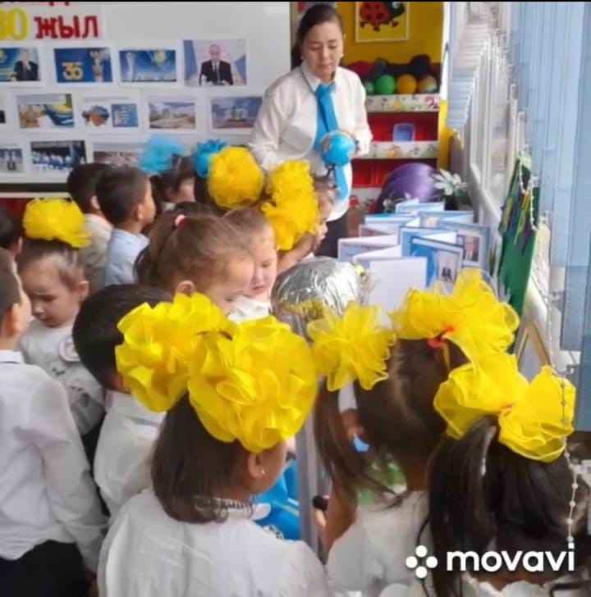
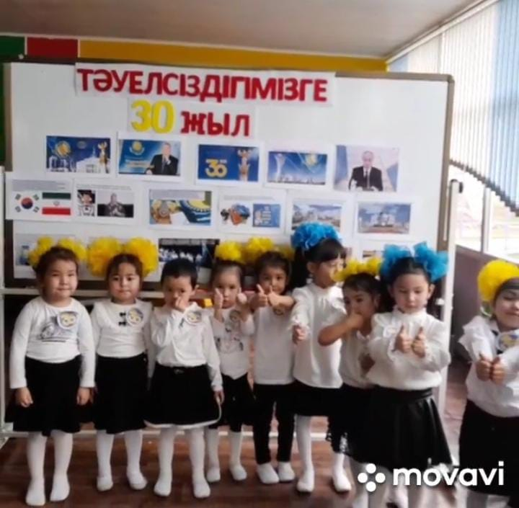

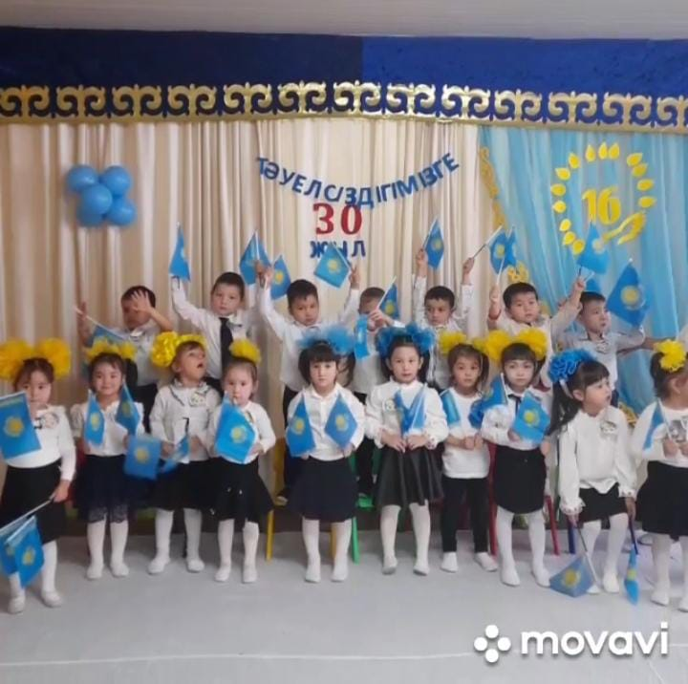

«Елімнің бақытын тербеткен- Тәуелсіздікке 30 жыл!»
Мақсаты:Тәуелсіздіктің 30 жылдығына қалай жеткенімізді,тарихты Қазақ хандары туралы ежелгі қазақ халқының дамуы жайында мағлұмат беру.
Балалардың патриоттық рухын көтеру,еліне- жеріне деген махаббатын арттыру. Ата -бабаларына деген құрметін, Абылай хан арқылы бабаларымыздың ерлігін бағалай білуге тәрбиелеу, сол арқылы еліне деген сүйіспеншілігін арттыру, еліне, жеріне деген сүйіспеншілік сезімдерін қалыптастыру.
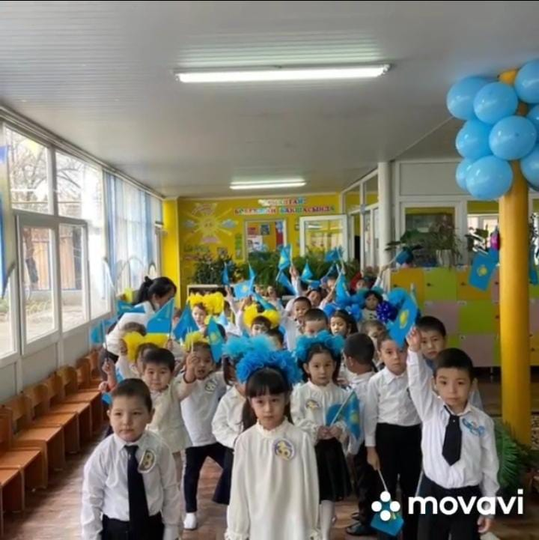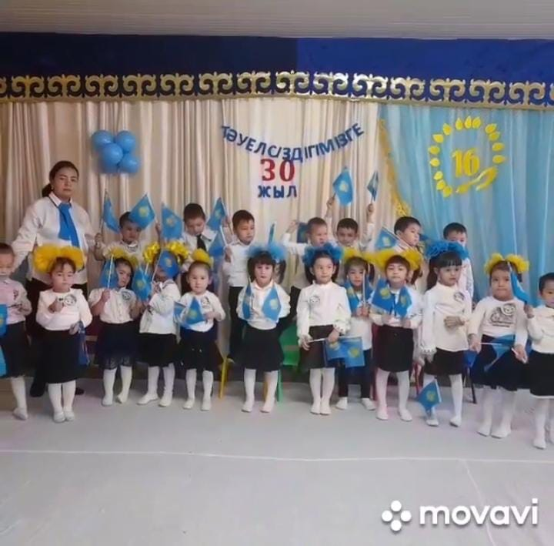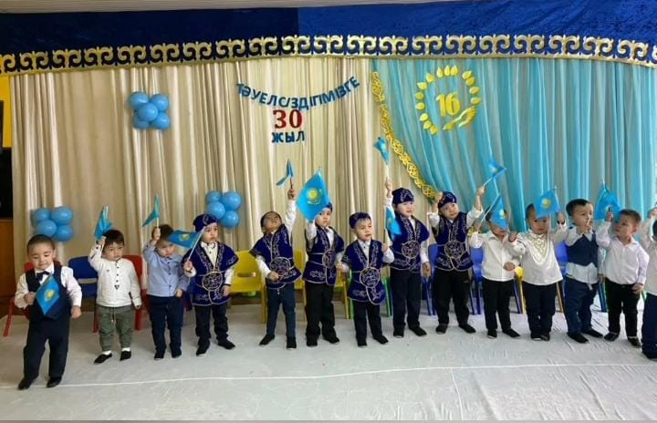

«Ертегі әлеміндегі –Жаңа жыл!»
Мақсаты:Балалардың жаңа жыл мерекесі,қыс мезгілі туралы алған білімдерін бекіту,мерекелік көңіл-күй сыйлау.Мектеп жасына дейінгі жастағы шығармашыл,белсенді тұлғаны,оның эстетикалық эмоцияларын,сезімдерін, қарым-қатынастары мен танымдық қызығушылықтарын қалыптастыру.
Мәнерлеп сөйлеу,ән айту,би қимыл қозғалыстарын жетілдіру.
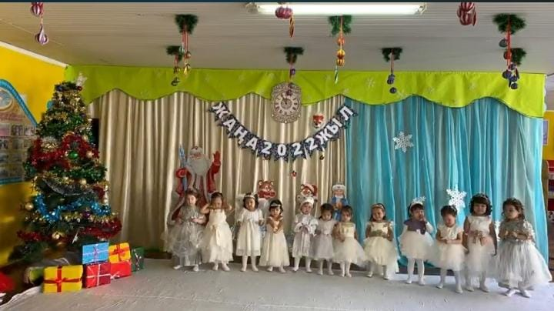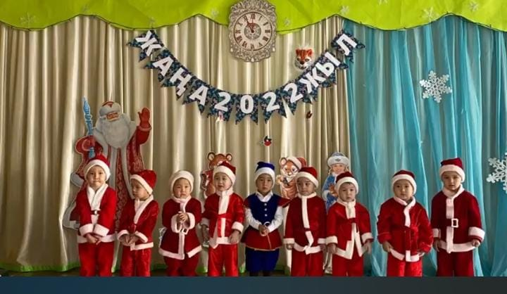

Мақсаты: Тәуелсіздігіміздің 30 жылдық мерекесіне орай қызметкерлер арасында спорттық ойындарды ойнай отырып қызығушылықтарын арттыру.Шапшаңдылыққа, ептілікке баулу. Салауатты өмір сүруге тәрбиелеу. Сайысқа екі топ қатысты.Олар «Барыс» және

«Толағай» спорттық сайысы
«Қыран» топтары. Сайыс жеңімпазы «Барыс» тобы атанды.

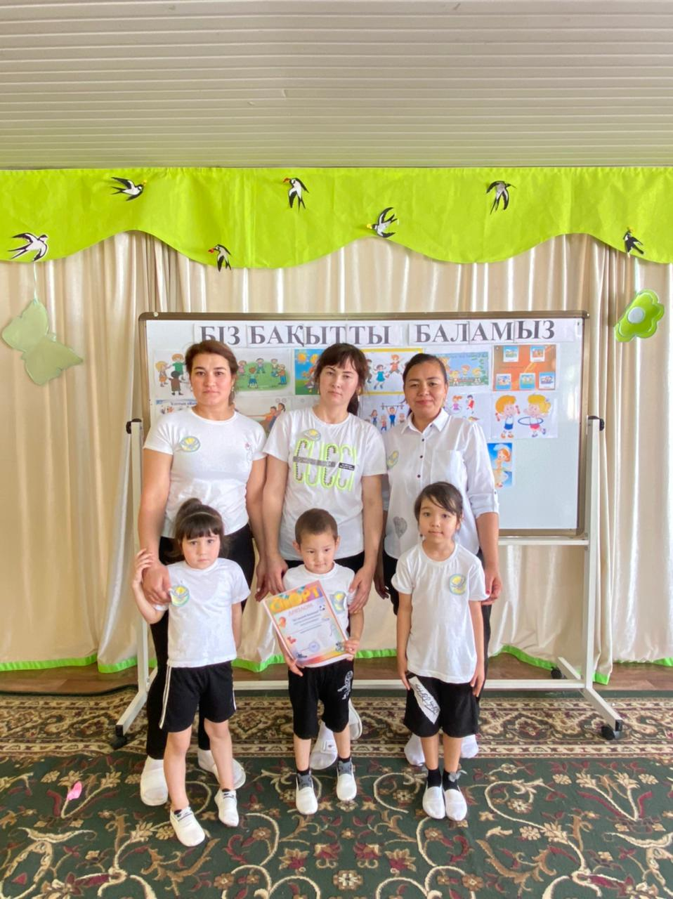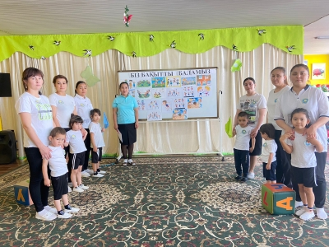
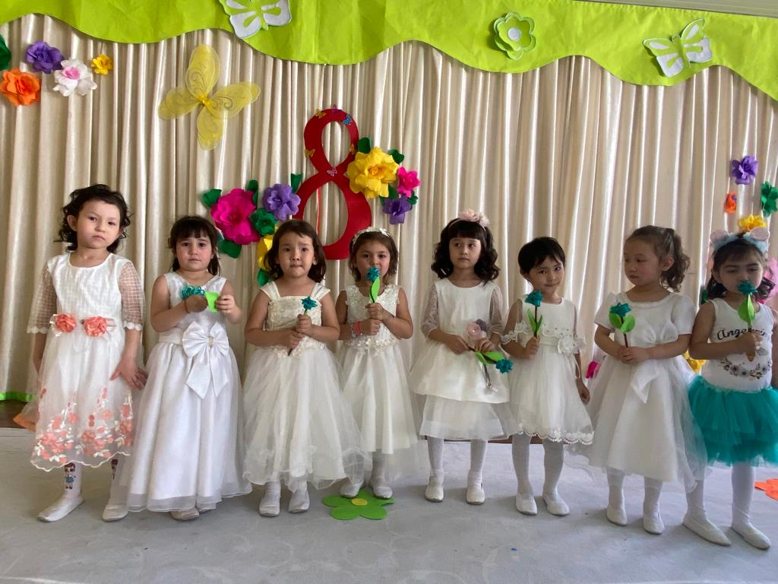

Аналар мерекесі құтты болсын

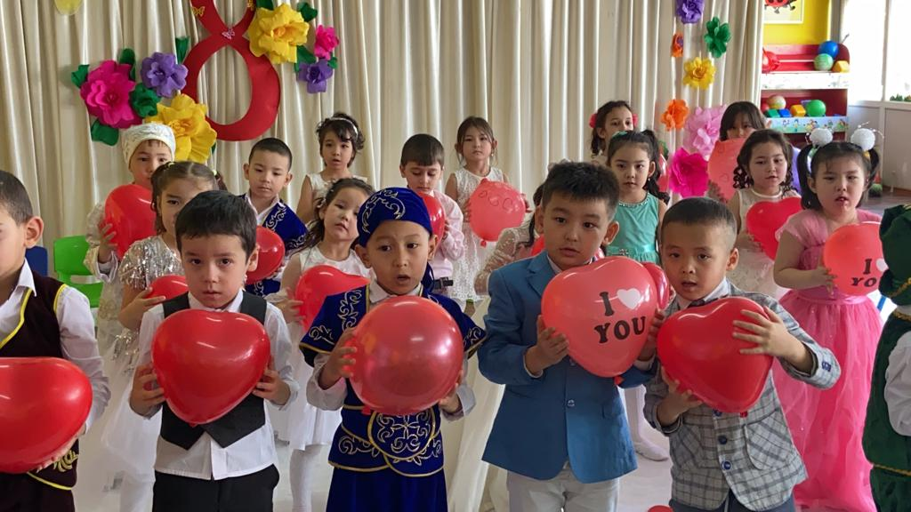
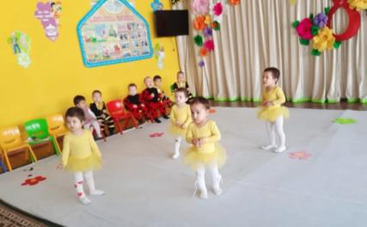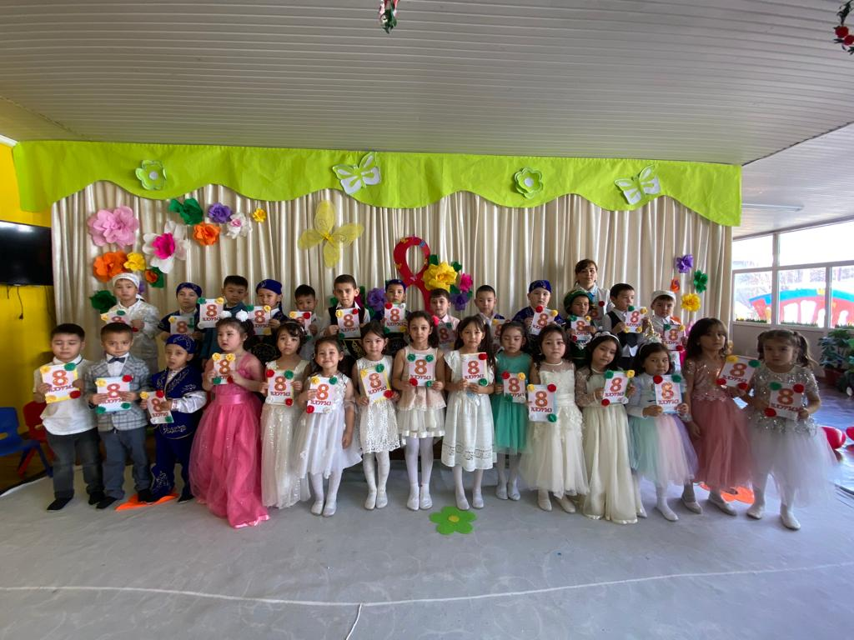
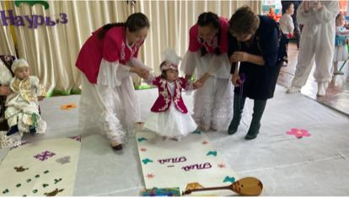

Наурыз мерекесі құтты болсын

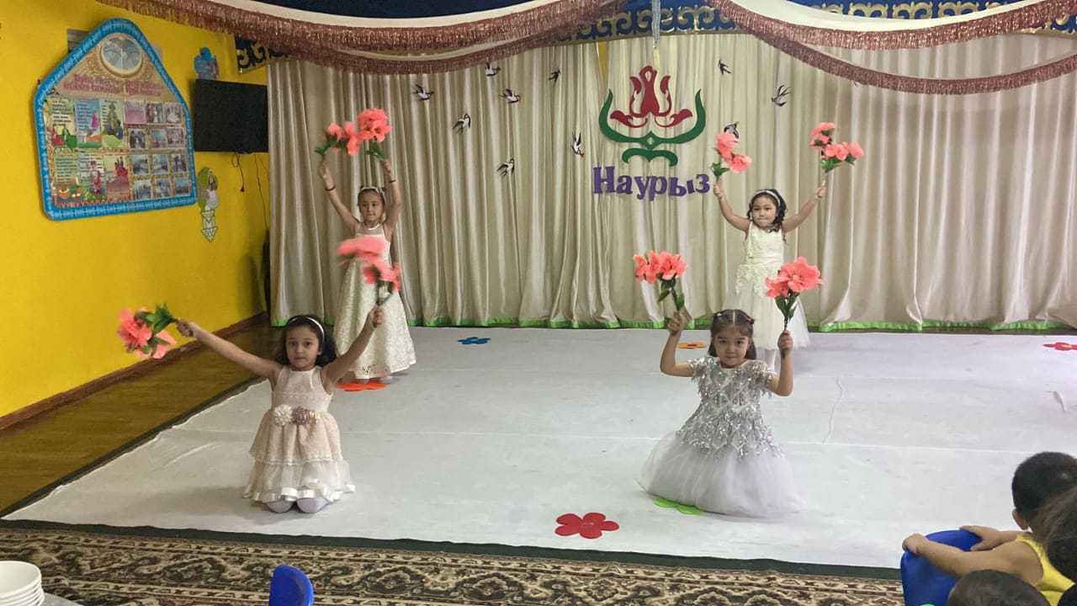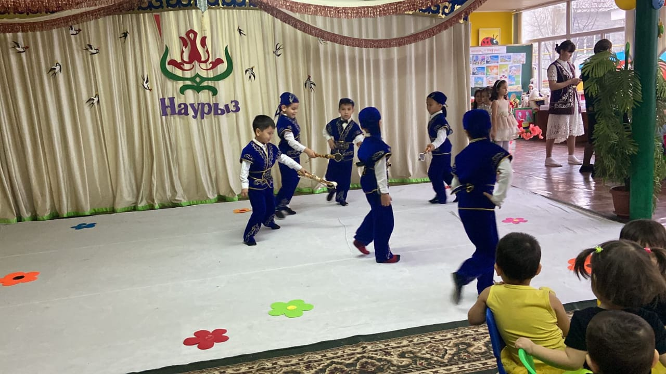

Балалар мерекесі құтты болсын

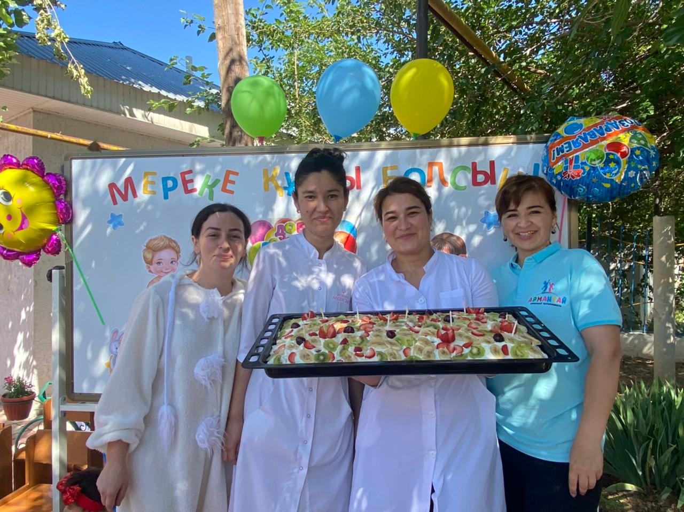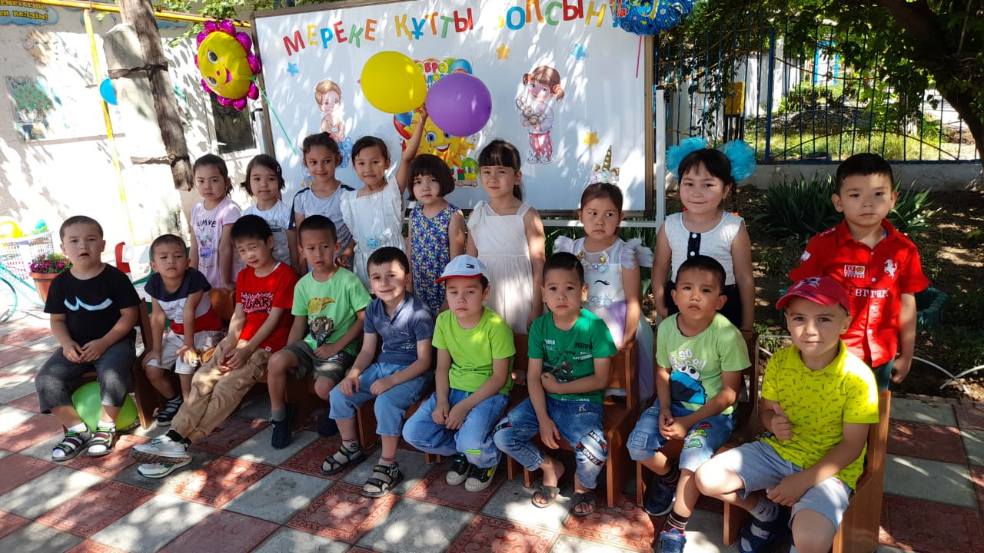
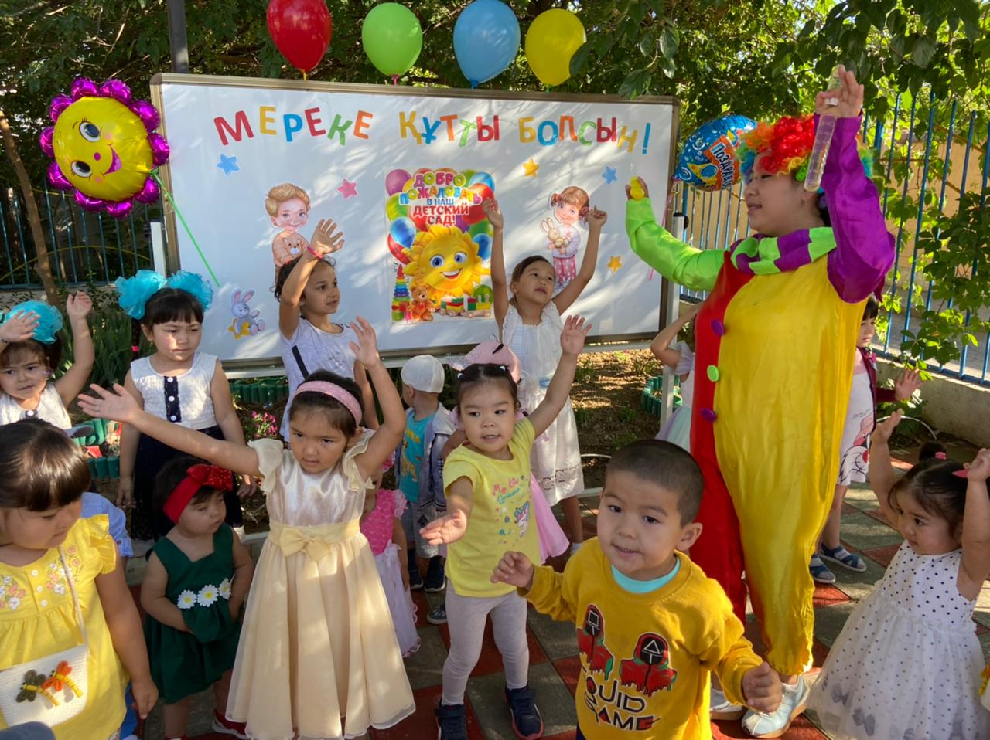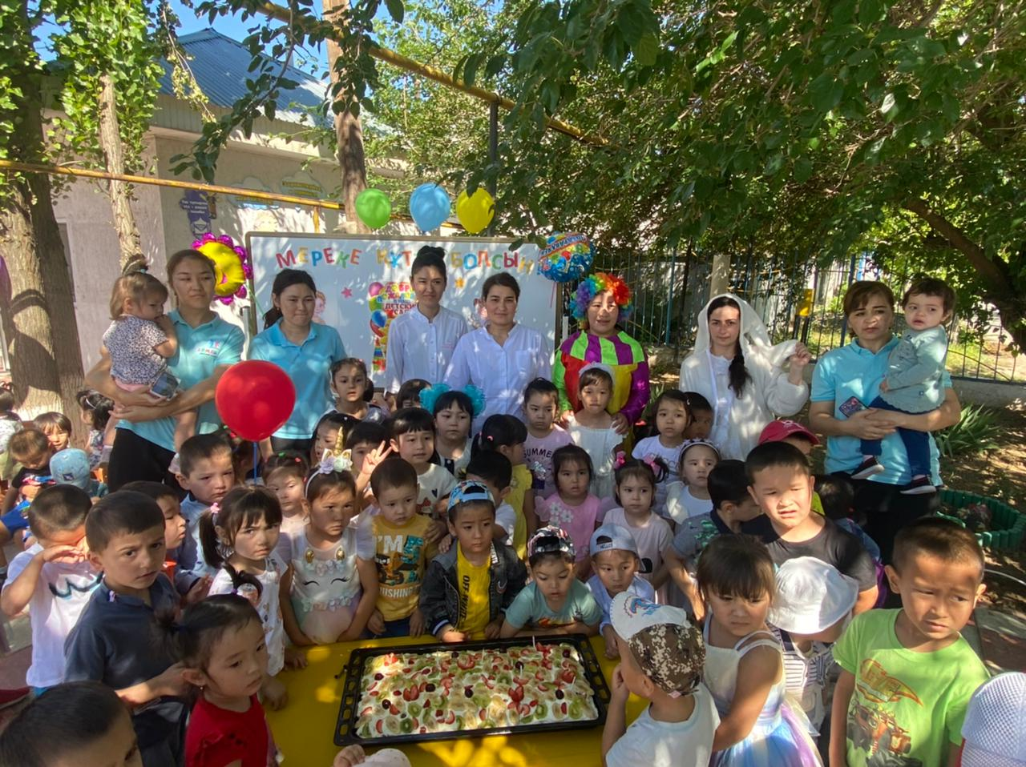

Назарларыңызға рахмет!

